**O JOGO BATALHA NAVAL NO PLANO CARTESIANO: UMA EXPERIÊNCIA NO ESTUDO DAS COORDENADAS CARTESIANAS ATRAVÉS DO LÚDICO**

Josenaide Apolonia de Oliveira Silva[1]

Suzana Ferreira da Silva[2]

Claudineia Maria Marcelino da Silva[3]

Vânia de Moura Barbosa Duarte[4]

**Resumo**

O processo educativo pode ser considerado um elemento fundamental na construção do cidadão e compete ao professor elaborar formas pelas quais o estudante aproprie-se desse conhecimento. Uma maneira é através dos jogos que têm grande contribuição nesse processo. Dessa forma, o presente trabalho relata uma experiência utilizando o jogo batalha naval em uma escola pública estadual do município de Nazaré da Mata com alunos do 3º ano do ensino médio. Mostrando assim que a utilização de novas estratégias, como os jogos matemáticos, promovem o raciocínio matemático de maneira mais direta e eficiente.

Palavras Chave: Plano-cartesiano; jogos matemáticos; batalha naval.

**INTRODUÇÃO**

É verdade que o professor tem o papel de identificar as limitações nos determinados conteúdos, e com isso deve procurar novas estratégias didáticas que colaborem com processo de aprendizagem do estudante, conduzindo-o a construir um pensamento crítico sobre a necessidade do conhecimento em seu dia a dia fora do âmbito escolar, no desenvolvimento da autonomia do saber.

Essas técnicas devem ser empregadas, sobretudo quando se trata diretamente do conhecimento matemático, o qual se entra em um ambiente cheio de perguntas e de raro entendimento pelos estudantes. Uma das ideias em que os estudantes mostram bastante dificuldade de entender na matemática é a ideia de Plano Cartesiano, que em um primeiro instante tem uma boa aceitação por parte dos estudantes, contudo após a realização de alguns exercícios é notável que eles têm bastante dificuldade em localizar o ponto no plano, especialmente quando está fixado sobre os eixos OX (das abscissas) e OU (das ordenadas), o que é um obstáculo para a aprendizagem e desenvolvimento do conteúdo programático. Segundo Ferreira (2013), “Um dos pontos importantes do currículo do Ensino Fundamental é ensinar os alunos o sistema cartesiano [...] ‘Compreender o plano cartesiano é essencial para aprender trigonometria e funções de 1º e 2º graus, entre outros temas’ diz Carla Milhas, da Escola Santin em São Paulo”.

Para suavizar essas dificuldades, o professor pode recorrer a novas técnicas como os jogos matemáticos de maneira a guiar o estudante em direção ao conhecimento concreto por meio do raciocínio matemático. Além do que, os jogos são capazes de gerarem possibilidades inacreditáveis de situações problemas que direcionam o estudante solucioná-las através de diversos caminhos, pois aliam a parte lúdica com a aprendizagem também acabam despertando interesse, por parte dos estudantes, pelo conteúdo abordado, além de promover a construção do raciocínio lógico.

Dessa forma aparece o seguinte questionamento de que maneira os professores podem usar os jogos para suavizar as dificuldades dos estudantes na compreensão das ideias que envolvem o Plano Cartesiano?

Com o intuito de encontrar uma resposta para essa questão, este trabalho tem a intenção de mostrar que existem possibilidades de suavizar essas dificuldades de entendimento relacionadas às ideias do Plano Cartesiano com a ajuda do uso de jogos como Batalha Naval, “A batalha permite explorar as coordenadas como no plano cartesiano, mas é necessário fazer algumas adaptações” diz Ferreira (2013).

Para tal fim, apontamos por meio de reflexões analíticas, a compreensão dos estudantes do terceiro ano do ensino médio sobre encontrar pontos no plano cartesiano e assim subsidiar outras abordagens para o ensino.

**REFERÊNCIAL TEÓRICO**

Nos dias atuais ainda é possível notar alguns traços de metodologias onde os estudantes são considerados como tábuas rasas, apenas assistindo o processo educativo e o professor tem o papel de deter o conhecimento. Esse tipo de metodologia por vezes é considerado obsoleto, porque praticamente não colabora com o desenvolvimento do estudante.

Dessa forma, é essencial que os professores procurem desenvolver o conhecimento de seus alunos, por meio de novas metodologias pedagógicas, focando a construção d indivíduo. Uma dessas metodologias que colaboram para o êxito educacional dos estudantes são os jogos, uma estratégia que pode permitir a motivação dentro do âmbito escolar, porque elas motivam o desafio, a procura por superação, além de romper a rotina fatigante de exercícios repetitivos.

O jogo pode contribuir para um trabalho de formação de atitudes enfrentar desafios, lançar a busca de soluções, desenvolvimento da crítica, da intuição, da criação de estratégias e da possibilidade de alterá-las quando o resultado não é satisfatório necessárias para aprendizagem da matemática. (BRASIL, 1998, p. 46).

Porém os jogos com fins pedagógicos no meio escolar durante muito tempo eram considerados como algo para descanso, recreação ou somente como um pretexto de simplificar a vida do professor. O que não é verdade, quando são propostos no âmbito escolar deve-se ter o cuidado em manter a sua característica lúdica, ou seja, manter suas bases e não se esquecer de desenvolver o espírito construtivo, da imaginação, da capacidade de sistematizar e abstrair e da capacidade do estudante (SMOLE; DINIZ; CÂNDIDO, 2007).

Ainda para que a utilização dos jogos surta efeito é necessária que se tenha o cuidado em planejar antecipadamente, porque utilizar o jogo com fins pedagógicos não é aplicar só por si mesmo e mudar a rotina como se pensava por tanto tempo, mas aplicar um jogo sem planejamento antecipado pode sim ser considerado uma perca de tempo no desenvolvimento dos estudantes. Dessa forma, é essencial um planejamento para a educação:

Nesse sentido parece importante realçar o papel do educador e as reflexões que desenvolve sobre as regras do jogo que aplica. Importante não é apenas conhecer os jogos e aplicá-los, mas necessariamente refletir sobre suas regras [...] (ANTUNE, 2005, P.13).

Diversos estudos na área da Educação Matemática têm pesquisado as possibilidades e limitações dos jogos nos processos de ensino e aprendizagem e a relevância desses recursos no âmbito escolar com a intenção de conseguir que o estudante amplie sua capacidade de lidar com informações e formar significados úteis para os conceitos matemáticos (MOURA, 2006).

A utilização de jogos matemáticos como uma alternativa pedagógica para apresentar ou consolidar um conteúdo específico, pode, por exemplo, possibilitar o diálogo e o envolvimento da turma, incentivando os estudantes a produzirem novas ideias e novas maneiras de pensar, descomplicando dessa forma, o desenvolvimento do pensamento matemático.

Os jogos matemáticos possibilitam que situações problemas sejam discutidas de maneira atrativa, permitindo uma solução mais positiva mediante os erros que podem ser facilmente revistas no transcorrer da atividade onde normalmente as regras são definidas pelo grupo por meio de discussões possibilitando a prática da argumentação e organização de pensamentos (BRASIL, 1998, p. 46).

A produção de instrumentos didáticos e jogos com os estudantes podem descomplicar a obtenção de conhecimento em um local acolhedor. O professor deve ter como meta ganhar a atenção do estudante tornando-o ativo no processo de ensino e aprendizagem (STAMBERG e STOCHERO, 2016). É legal que os instrumentos para a produção de jogos sejam originalmente reciclados ou de baixo custo, transformando essa atividade e, algo acessível a qualquer instituição de ensino.

O plano cartesiano é, normalmente, usado na produção de gráficos de funções onde as suas coordenadas, representam, o domínio e a imagem da função. É considerado um elemento importante na matemática por viabilizar a análise do comportamento das funções em pontos considerados críticos (SILVA, 2018).

Independente de ser fundamental, a representação gráfica das funções não é o bastante uma vez que, como afirma Duval citada por Moretti (2002) “as várias representações de um mesmo objeto não apresentam o mesmo conteúdo. O que não a torna menos importante, mas pelo contrário, totalmente necessária”.

**METODOLOGIA**

Este trabalho mostra os resultados das atividades desenvolvidas em uma intervenção do Projeto Residência Pedagógica subeixo de Matemática da Universidade de Pernambuco Campus Mata Norte (UPE-CMN). A intervenção vivenciada teve como uma de suas atividades desenvolvidas o Jogo Batalha Naval cujo objetivo era viabilizar aos estudantes uma maneira de identificar as coordenadas no plano cartesiano e localizar pontos.

A intervenção foi realizada em cinco momentos: primeiro, ambientação com o conteúdo, com a intenção de verificar a percepção dos estudantes sobre a sua funcionalidade no mundo real; segundo, aplicar e explorar o jogo Batalha Naval; terceiro, discussão dos resultados com os estudantes; quarto, formalizar os conceitos compreendidos através de um breve histórico do conteúdo; quinto, colocar em prática os novos conhecimentos através de situações problemas.

No primeiro momento, foram realizadas algumas indagações a turma, que era composta por trinta estudantes, a respeito da vivência deles, se tinham dificuldades para identificar direcionamentos para alguns lugares? Como poderiam facilitar essa situação¿ e foi apresentada a seguinte situação primeiramente sem as indicações de linhas e colunas e depois desta forma:

Figura1: mapa com coordenadas

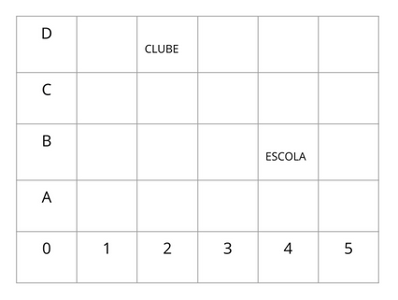

*Fonte: acervo dos pesquisadores (2019)*

Os questionamentos foram realizados com o intuito de inquietar esses estudantes sobre questões triviais que pensarem melhor podem ser mais rapidamente resolvidas utilizando os conhecimentos matemáticos que vêm na escola.

No segundo momento, já inquietado a turma e tendo mostrado certa dificuldade em encontrar uma solução pra essas situações, foi sugerido o Jogo Batalha Naval, com o intuito de estudar as coordenadas cartesianas, por enquanto ainda em uma malha quadriculada com o eixo horizontal composto por números e o eixo vertical composto por letras maiúsculas. Esse jogo faz com que o estudantes compreendam as coordenadas no plano e assim possa, consequentemente associar e representar no plano cartesiano.

O jogo foi apresentado de forma impressa em papel A4, onde foram produzidos 30 exemplares, uma para cada estudante, apesar da turma ter sido organizada a partir desse momento em duplas, cada tabuleiro foi composto por doze linhas e doze colunas, assim como mostra a figura:

Figura 2: tabuleiro do jogo aplicado

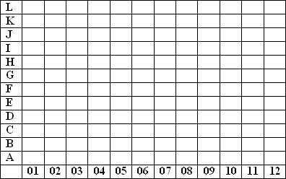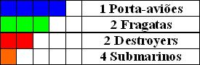

*Fonte: acervo dos pesquisadores (2019)*

Regras do jogo:

* Cada aluno utilizará uma das cartelas para marcar a posição de cada uma das embarcações disponíveis (a cada cartela servirá para o jogador marcar seus tiros contra o adversário);
* Quando todos tiverem feito as marcações estipula-se quem começa “atirando”, o atirador da vez deve dizer a letra e o número onde acertará seu tiro;
* Caso o oponente acerte uma embarcação o jogador deverá dizer qual foi, caso erre, o jogador deverá falar “água”, quando o jogador acertar todas as partes de uma embarcação, essa afunda;
* Vence aquele que conseguir afundar todas as embarcações do adversário.

O terceiro momento, realizado após a euforia dos estudantes foi dedicado a explorar as ações vivenciadas durante o jogo e contar um pouco sobre o surgimento da utilização do plano cartesiano, foi apresentado o texto:

Figura 3: texto “a origem do plano cartesiano”

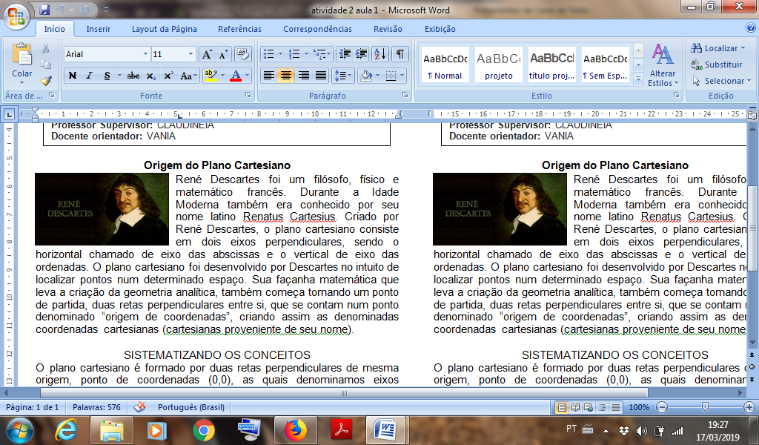

*Fonte: https://sites.google.com/site/matematicaboze/origem-do-plano-cartesiano*

No quarto momento, deu-se sequência a discussão sobre as ações vivenciadas, com o intuito de formalizar os conhecimentos onde os elementos e padrões percebidos pelos estudantes foram representados na lousa e organizados até formar os conceitos de retas perpendiculares de mesma origem, plano cartesiano e par ordenado.

No quinto e último momento, com o objetivo de internalizar o conteúdo, sabendo que ele existe para facilitar certos aspectos da vida, foi proposto a turma uma situação problema para tentarem solucionar, ainda em duplas. A situação problema foi: Laura está viajando e vai marcar um plano cartesiano dos 5 dias da sua viagem. O eixo x representará a temperatura. Para o dia de hoje utiliza x igual a zero, o termômetro está marcando 8℃. Os dias que ainda virão serão marcados à direita do plano e os que já passaram à esquerda do plano. Ela está na metade da viagem. No primeiro dia de viagem Laura registrou -2℃, mas já no segundo dia a temperatura foi à 8℃, para os próximos dias Laura viu a previsão que amanhã faria -4℃ e depois de amanhã 3℃.

**RESULTADOS E DISCUSSÃO**

A intervenção foi aplicada com 30 (trinta) estudantes do terceiro ano do Ensino Médio de uma Escola Estadual de Pernambuco localizada no município de Nazaré da Mata no segundo semestre de 2019. O tópico “coordenadas no plano cartesiano” foi abordado pelo fato da professora titular da turma já ter notado que muitos estudantes apresentavam dúvidas.

No primeiro momento foi possível fazer uma diagnose do que os estudantes conheciam sobre o plano cartesiano. Observou-se com o discurso deles que não conseguiam perceber a ligação de um plano cartesiano a um sistema de posicionamento, além de dificuldades básicas, fazendo a inversão do eixo X com o eixo Y, no momento de representar os pontos P(x,y) apresentam a uma troca dos valores x e y. O que nos mostrou preocupação, pois estudantes já estavam no terceiro ano do Ensino Médio e essas dificuldades básicas podem se revelar como barreiras na constituição de diversos outros conteúdos que tem como pré-requisito a marcação do ponto sobre o Plano Cartesiano.

Figura 4: debate sobre localização no plano

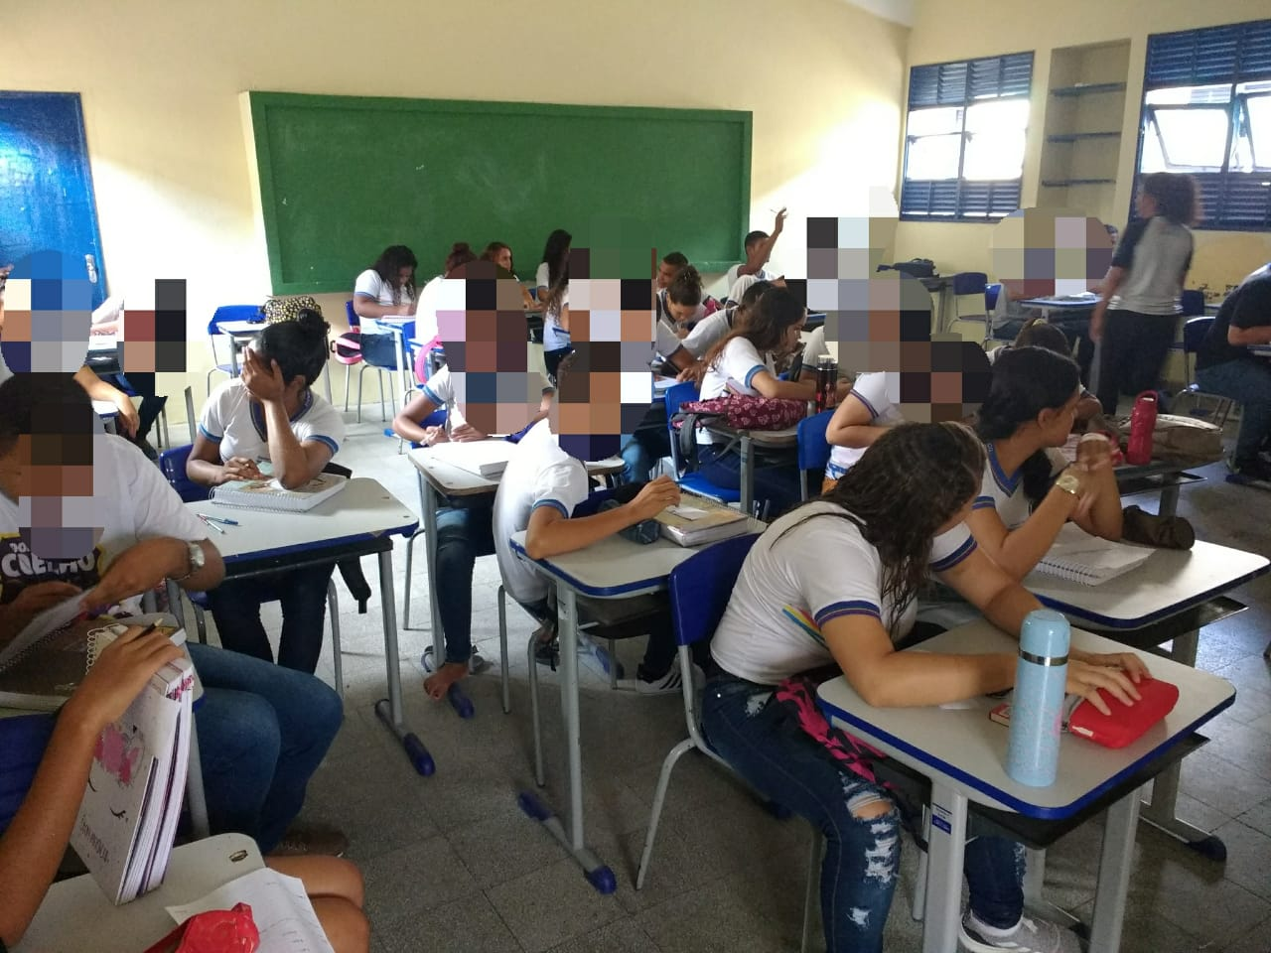

*Fonte: acervo dos pesquisadores (2019)*

Após esse primeiro momento de discussões a turma foi dividida em duplas e receberam os tabuleiros da Batalha Naval, um para cada aluno. A seguir apresentamos e discutimos as regras do jogo. Explicamos que ao jogar Batalha Naval, o “tiro” é representado pela posição representada por um número e uma letra para tentar acertar uma embarcação do adversário, sempre nesta ordem. Essas informações são as coordenadas da posição do tiro que fica em um plano representado pelos tabuleiros.

Em continuidade os estudantes foram convidados a jogar.

Figura 5: estudantes jogando Batalha Naval

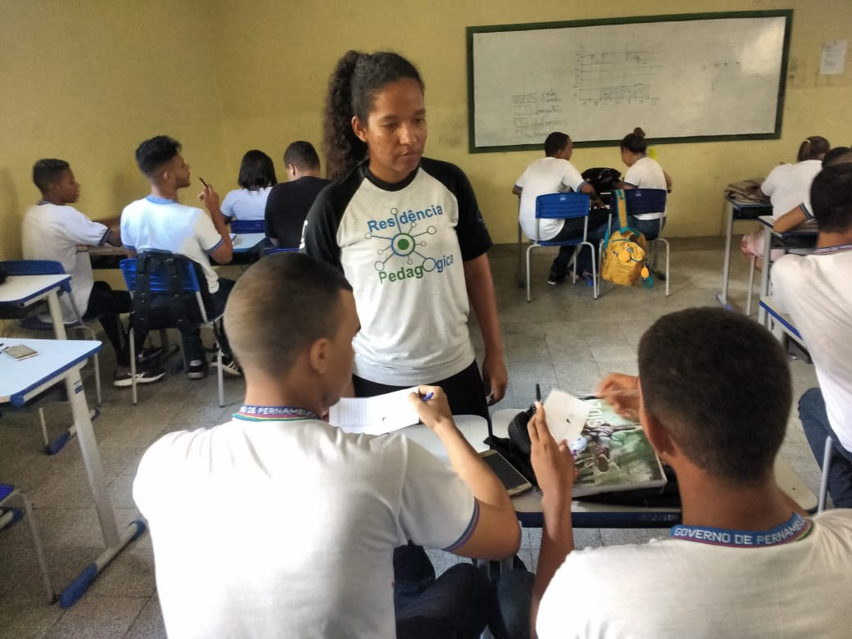

*Fonte: acervo dos pesquisadores (2019)*

Apesar do fato das regras, bem como o próprio jogo serem de fácil assimilação os estudantes ainda apresentaram alguns problemas no desenvolvimento da atividade, sendo necessária uma intervenção mais próxima, mesa a mesa.

Figura 6: intervenção realizada mesa a mesa durante o jogo

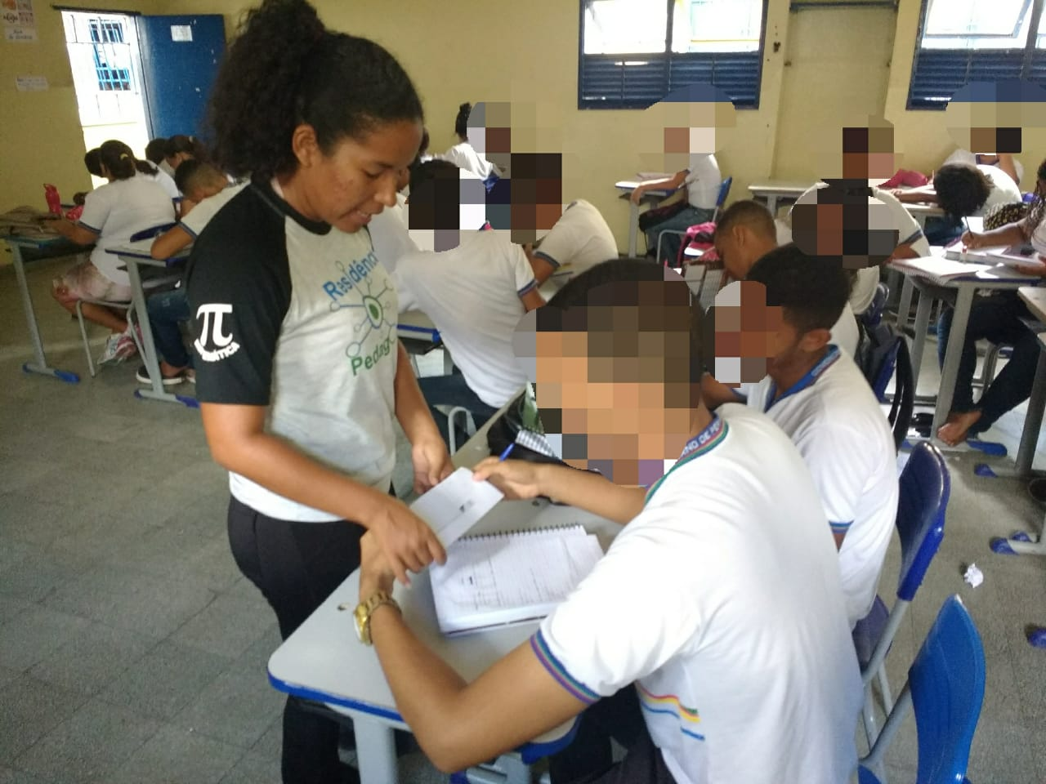

*Fonte: acervo dos pesquisadores (2019)*

Com isso, os estudantes conseguiram perceber que com duas informações poderiam determinar no tabuleiro uma posição e mesmo o resultado do jogo dependendo basicamente de sorte.

Encerrado a parte da aplicação do jogo Batalha Naval, iniciamos o terceiro momento, relacionando o jogo com o conteúdo de plano cartesiano e foi mostrado na lousa através de um texto projetado com *datashow* um breve histórico do surgimento e utilização do plano de coordenadas. A partir disso foi iniciada uma discussão com a turma buscando encontrar as principais características do jogo Batalha Naval que se assemelhava com o que foi visto sobre plano cartesiano.

Para tanto, direcionamos para o quarto momento com uma conversa propondo que no lugar dos pares (número, letra) utilizado no jogo, eles utilizassem os dois eixos perpendiculares eles utilizassem os dois eixos perpendiculares Ox e Ou. Explicamos que este par de números, que deve ter uma ordem, é a definição de par ordenado e é utilizada na matemática e em diversas aplicações práticas para localizar pontos em uma área plana.

Figura 7: Conceituando junto com a turma as ideias básicas envolvendo plano cartesiano

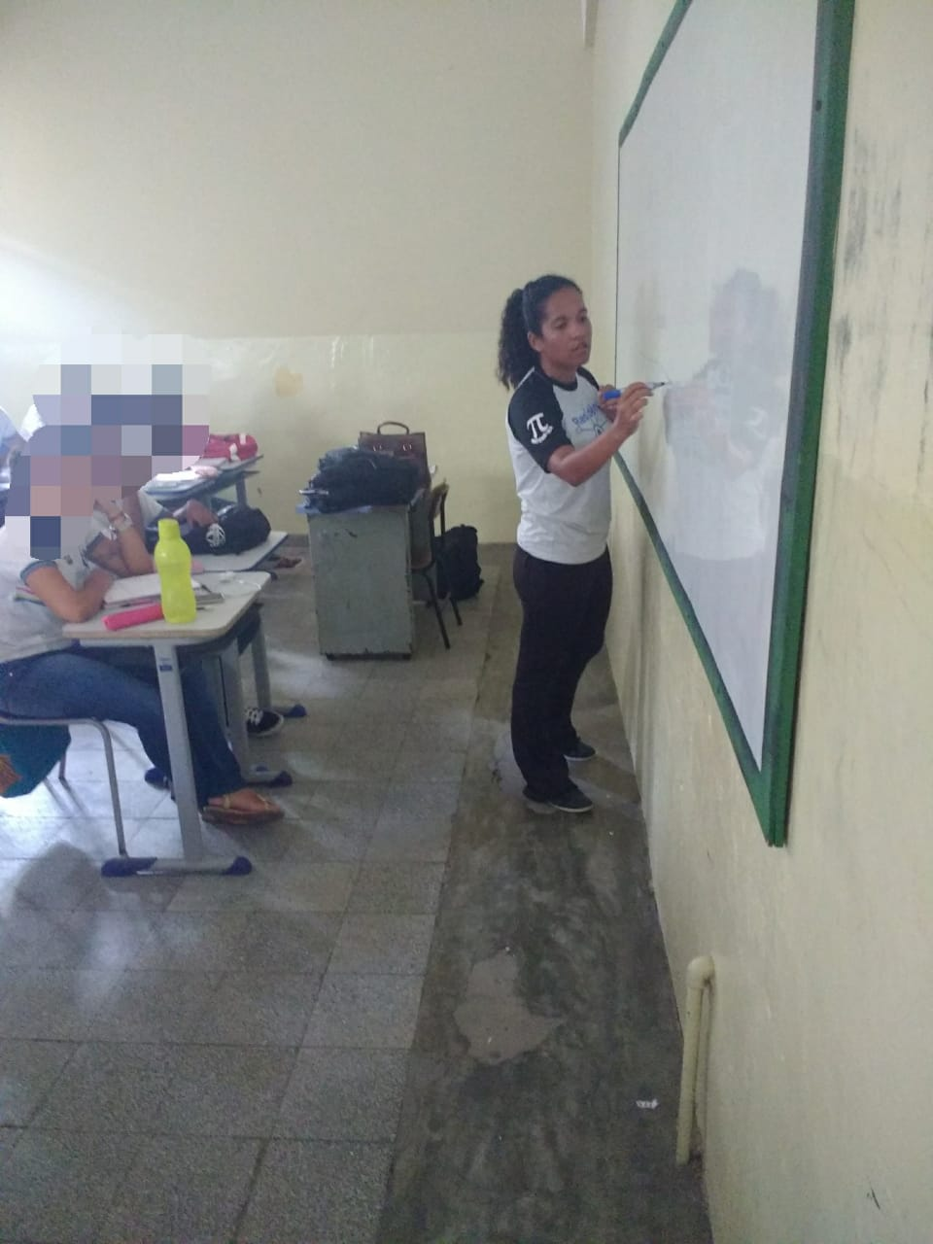

*Fonte: acervo dos pesquisadores (2019)*

No quinto momento, para atender a Competência Específica 3 para o Ensino Médio da BNCC (2019):

Utilizar, conceitos e procedimentos matemáticos, em seus campos – Aritméticas, Álgebra, Grandezas e Medidas, Geometria, Probabilidade e Estatísticas -, para interpretar, construir modelos e resolver problemas em diversos contextos, analisando a plausibilidade de resultados e a adequação das soluções propostos, de modo a construir argumentação consistente.

Solicitamos aos estudantes que analisassem uma situação – problema do cotidiano de forma direcionada, onde foi entregue as duplas uma folha quadriculada e foram feitos oralmente alguns questionamentos, o que já foi percebido um desenvolvimento do conhecimento, pois a turma já conseguia dizer, por exemplo, qual: o par ordenado representava o dia de hoje? Quais valores de y representam os dois dias que passaram? O que não era possível no primeiro momento da intervenção.

Nessa etapa foi perceptível que os estudantes apesar de acreditarem que o jogo Batalha Naval foi aplicado apenas como uma “bobagem” ou “para passar o tempo”, eles conseguiram adquirir, através dele, conhecimentos matemáticos básicos importantes que não tinham conseguido internalizar em aulas anteriores.

Com base no desenvolvimento dessa intervenção notou-se uma grande receptividade e a participação de toda a turma. A utilização do jogo Batalha Naval propiciou que identificassem as características de um plano cartesiano (eixo, abscissa, ordenada, ponto de origem, quadrante) de uma maneira mais simples.

Ao fim de todos os momentos foi visível a aceitação dos estudantes em relação à metodologia adotada, além de um entendimento significativo sobre os conceitos de plano cartesiano que foram verificados através de questionamentos orais direcionados a turma e observação direta.

Dessa forma, o jogo Batalha Naval propôs um elo entre, problemas matemáticos, o brincar, o interagir e aprender, enfim, relacionou com os conhecimentos matemáticos de modo dinâmico e desenvolvendo a ação social, respeitando o tempo do colega. Com esse olhar, acreditamos que alternativas como esta, exercem um potencial enorme para o ensino de Matemática, contudo, o professor como elaborador do jogo, deve ser reflexivo e planejar com cautela para uma efetiva aplicabilidade e aprendizagem.

**CONSIDERAÇÕES FINAIS**

Construir processos dinamização e diálogo das ações de ensino aprendizagem desenvolvidas no âmbito escolar têm a necessidade de ser compostas de ludicidade e das atividades do dia a dia de nós professores. Especialmente quando somos encorajados a construir elos que causam o desenvolvimento do conhecimento na qualidade de formação de valor humano capaz de trabalhos de modo crítico e protagonista na sociedade na qual estão a postos e no incentivo a tomada de decisões.

Na matemática, o estudante tem muitas variantes para não gostar e não fazer as atividades. E dessa forma, o professor necessita saber enfrentar esses imprevistos, no transcorrer do ano letivo. Além do que, as metodologias tradicionais estão obsoletas e já na são tão produtivas como nos anos anteriores, já que atualmente, com o avanço das tecnologias as informações tem-se transitado de um lado para o outro em questão de segundos. Dessa forma o processo educativo tem de começar a se desenvolver para chamar a atenção dos estudantes.

Conforme a intervenção vivenciada, foi observada a relevância de se usar jogos como instrumento no processo de ensino e aprendizagem da matemática é notável tendo como resultado o desenvolvimento na construção do conhecimento além de transformar o aluno em um personagem ativo nessa construção, fortalecendo o olhar de Moura (2006) de que “O jogo favorece o desenvolvimento da linguagem, criatividade e o raciocínio dedutivo.[...] pois não estão associados ao fator sorte, dependem única e exclusivamente do jogador para vencer”.

Além disso, a utilização de jogos não pode ser considerada como uma ação banal com intuito de tornar a aula mais descontraída ou diferente, usando jogos para conectar a aprendizagem com a construção do conhecimento matemático e, por mais contraditório que se apresente, deve ser tratada com seriedade e cuidadosamente planejada.

O presente trabalho objetivou apresentar a aplicação do jogo Batalha Naval, para trabalhar um conteúdo específico, os conceitos fundamentais do plano cartesiano, assim o estudante conseguiu visualizar os eixos e como localizar um ponto no plano, sanando as dificuldades levantadas inicialmente com a representação de pontos e a troca de coordenadas, mas fica a cargo do professor, através de planejamento e investigação, a pesquisa ou adaptação de jogos de acordo com o conteúdo que pretender trabalhar com sua turma. Desenvolvendo de maneira conveniente, de acordo com sua metodologia, porque não é um jogo qualquer que é adequado para sua sala de aula.

Perante os questionamentos que mediaram esse trabalho, foi possível perceber, com base nos referenciais teóricos usados, que o processo de descontinuidade do ensino tradicional da matemática tem a necessidade de evoluir as metodologias e desenvolver a prática de elaborar estratégias com a Batalha Naval, essas ações devem ser estimuladas e incentivadas dentro do âmbito escolar. Especialmente, na linha de incentivo a participação dos estudantes.

Assim, é grande a necessidade de centralizar as pesquisas em discutir a construção ou adaptação de instrumentos de ensino, especialmente, aqueles que se mostram como diferencia a participação dos estudantes na sua construção. Pois, isso beneficia o fortalecimento da sua atuação, sendo capaz de despertar na turma maior entusiasmo em participar principalmente quando ficar claro que a construção foi de maneira coletiva.

Concluímos que a intervenção utilizando o jogo Batalha Naval se caracterizou como uma ação bem sucedida, tendo como consequência a conjecturação dos estudantes com os conteúdos matemáticos colaborando ainda para uma excelente relação professor-estudante; estudante-estudante e reproduzindo o desenvolvimento de atitudes.

**REFERÊNCIAS**

ANTUNES, Celso. **O jogo e a educação infantil**: falar e dizer, olhar e ver, escutar e ouvir. Fascículo 15. Petrópolis: 2005.

BOZE, Matemática. **A origem do plano cartesiano**. Disponível em: https://sites.google.com/site/matematicaboze/origem-do-plano-cartesiano. Acesso em: 17, março de 2019.

BRASIL. **Parâmetros Curriculares Nacionais (PCNs).** Matemática. Ensino Fundamental. Terceiro e quarto ciclos. Brasília: MEC/SEF, 1998.

BRASIL. **Base Nacional Comum Curricular**. Disponível em: basenacionalcomum.mec.org.br. Acesso em: 01, março de 2019.

DA SILVA STAMBERG, Cristiane; STOCHERO, Anderson Daniel. **Concepções de uma metodologia de ensino em Matemática fundamental na utilização de jogos e de materiais concretas no Ensino Médio**. REMAT: Revista Eletrônica de Matemática. V.2. n.1, 2006.

FERREIRA, Anna Rachel. **Plano cartesiano muito além da batalha naval.** Disponível em: https://novaescola.org.br/contudo/2201/plano-cartesiano-muito-alem-da-batalha-naval. Acesso em: 17, março de 2019.

MORETTI, Méricles Thadeu. **O papel dos registros de representação na aprendizagem de matemática**. Revista Contrapontos. V.2, n.3.

MOURA, Paula Cristina; VIAMONTE, Ana Júlia. **Jogos matemáticos como recurso didático**. V.9, 2006.

SILVA, Marcos Noé Pedro da. **Plano Cartesiano**. Disponível em: https://mundoeducacao.bol.uol.com.br/matematica/plano-cartesiano.htm. Acesso em: 17, março de 2019.

SMOLE, Kátia Stocco; DINIZ, Maria Ignez; CÂNDIDO, Patrícia. Os Jogos nas Aulas de Matemática. In SMOLE, Kátia Stocco; DINIZ, Maria Ignez; CÂNDIDO, Patrícia. **Cadernos do Mathema:** Jogos de matemática de 1º a 5º ano. Porto Alegre: Artmed, 2007.

1. Residente no Programa Residência Pedagógica Matemática, Graduando de Licenciatura em Matemática, Universidade de Pernambuco, E-mail: naydeolliveira@gmail.com
2. Residente no Programa Residência Pedagógica Matemática, Graduando de Licenciatura em Matemática, Universidade de Pernambuco, E-mail: suzanasilva.sf@gmail.com
3. Preceptora no Programa Residência Pedagógica Matemática, Graduada em Licenciatura em Matemática, Universidade de Pernambuco, E-mail: claudineianeia53@gmail.com
4. Orientadora no Programa Residência Pedagógica Matemática, Departamento de Matemática, Universidade de Pernambuco, E-mail: vania.duarte@upe.br